24.05.2017
Freiwillige gestalten Außenanlagen neu

90 Mitarbeiter von Siemens packten am Wichernhaus mit an

Altdorf – Die 90 Mitarbeiter von Siemens stecken die Köpfe zusammen und besprechen die nächsten Schritte ihres Projektes. Hier wird nicht wie sonst über ein technisches Projekt, wie den Bau eines Regionalzugs, geredet. Dieses Mal geht es um die Neugestaltung der Außenanlagen des Wichernhauses der Rummelsberger Diakonie in Altdorf. Als Ehrenamtliche packen die Frauen und Männer einen Tag lang mit an: Sie schieben Schubkarren mit Dreck, Kies oder Pflanzenresten, legen Hochbeete an, reinigen Terrassen und vieles mehr.

Pünktlich zum Tag der offenen Tür am vergangenen Sonntag haben sie die Außenanlagen des Wichernhauses auf Vordermann gebracht. Zum Tag der offenen Tür konnten die Besucher die Kletterwand auf dem Gelände des Wichernhauses ausprobieren, einen Rollstuhlparcours absolvieren oder ein Therapiepferd des Therapiehofs Leila kennenlernen.

„Heute schaffen wir richtig viel“, freut sich Christiane Buchner, Gruppenleitung in der Tagesstätte des Wichernhauses. Die Ehrenamtlichen von Siemens arbeiten gleichzeitig an mehreren Projekten. Während die einen das Gerüst für eine neue Nestschaukel bauen, heben andere ein Erdloch aus um einen Grillplatz anzulegen. Auch eine Reihe mit Beerensträuchern wird gepflanzt, ein Fahrrad-Unterstand errichtet und eine Boccia-Bahn gebaut. „Das Besondere ist, dass man mit Kollegen aus der gleichen Abteilung zusammenarbeitet, mit denen man vorher noch nicht an einem gemeinsamen Projekt gearbeitet hat“, sagt Kerstin Söhnlein. Sie und ihr Kollege Klaus Schumacher arbeiten beide seit 27 Jahren bei Siemens und sind sich bei der Arbeit im Wichernhaus das erste Mal persönlich begegnet.

Bei diesem Großprojekt arbeiten alle zusammen: Die Siemens-Ehrenamtlichen, die Mitarbeitenden der Rummelsberger Diakonie und die Schüler aus dem Förderzentrum und der Heilpädagogischen Tagesstätte des Wichernhauses. Moritz Oeser hat unter anderem an einem barrierefreien Sandkasten mitgearbeitet. Der Siemens-Mitarbeiter fand den Tag am Wichernhaus sehr bereichernd: „Bei der gemeinsamen Arbeit werden Distanzen überbrückt – hier packen Menschen mit und ohne Behinderung einfach zusammen an.“

Aiga Junker (2.230 Zeichen)

Ansprechpartner
Bettina Nöth
Telefon 09128 503704
E-Mail noeth.bettina@rummelsberger.net

Fotos und Bildunterschriften
(druckfähige Fotos finden Sie auf rummelsberger-diakonie.de/presse)

Klaus Schumacher und Kerstin Söhnlein von Siemens halfen dabei, einen Fahrrad-Unterstand für das Wichernhaus zu bauen. Das fertige Ergebnis konnte am Tag der offenen Tür am Sonntag, 21. Mai, bewundert werden. Foto: Aiga-Maria Junker

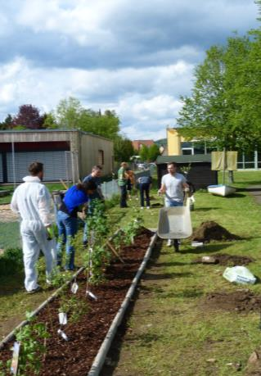
Im Garten des Wichernhauses legten Freiwillige von Siemens unter anderem Beete mit Beerensträuchern an. Foto: Maria-Luisa Braun
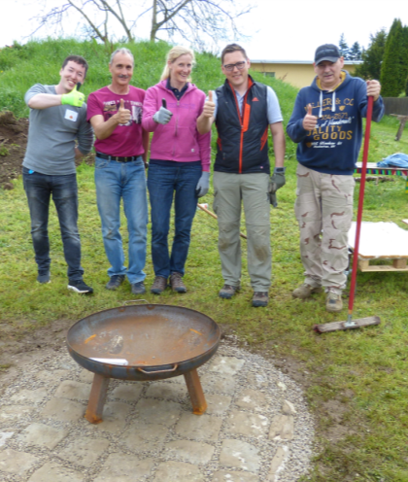
90 Mitarbeiter von Siemens packten einen Tag lang gemeinsam mit Mitarbeitenden und Schülern des Wichernhauses an: Im Garten entstand unter anderem ein Grillplatz. Foto: Maria-Luisa Braun

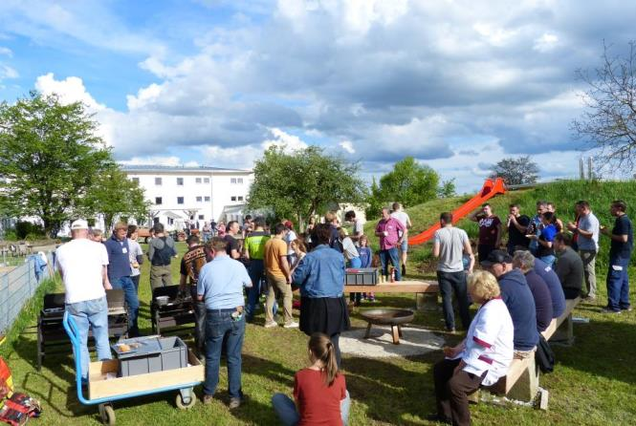
Nach getaner Arbeit weihten die fleißigen Helfer gleich den neuen Grillplatz ein. Foto: Maria-Luisa Braun
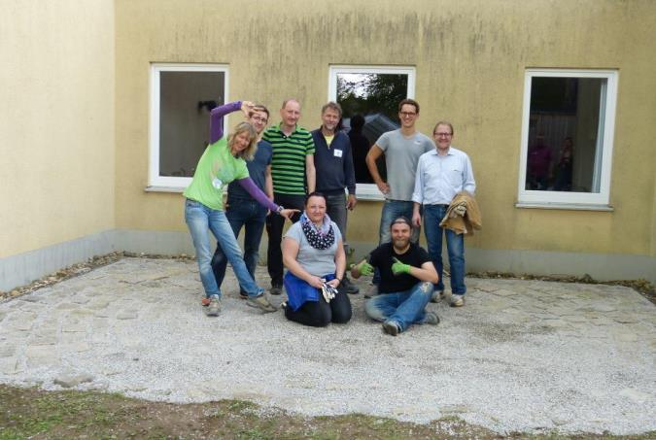
Das Anlegen der neuen Terrasse hat viel Schweiß und Kraft gekostet. Den Siemens-Mitarbeitern hat der Tag am Wichernhaus dennoch gefallen. Foto: Maria-Luisa Braun

